Colegio Tecnológico Pulmahue
Rancagua

GUIA DE TRABAJO INGLES
NOMBRE_____________________________FECHA______CURSO______NOTA________
Puntaje máximo: __________ Puntaje obtenido: _________ Puntaje mínimo de aprobación: _________

HABILIDADES A EVALUAR:

01.- Escuchar un audio en relación a una job interview.
02.- Crear frases con palabras entregadas en relación a frases de acuerdo a cada profesión y/u ocupación.
03.- Escribir frases en relación a vocabulario sobre la unidad My first Job.
04.- Confeccionar un afiche sobre un aviso de trabajo.

INSTRUCCIONES:
Leer atentamente las instrucciones entregadas, escuchar el audio todas las veces que sea necesario como práctica y cualquier duda y/o consulta enviar un correo a la docente.

I) Listen to the following audio about tips for a job interview
Escuche el siguiente audio sobre tips para una entrevista de trabajo
Before listening
Key words (palabras claves) and taking notes (tomar notas)
Do not be late for an interview: no llegar tarde a una entrevista de trabajo- dress up: vestimenta- be aware of your body language: estar consciente del lenguaje corporal- project confidence: proyectar seguridad- show enthuasism: mostrar entusiasmo.
While Listening

Read the labeled words and match them
Lea las palabras etiquetadas y únalas con las frases entregadas
a. Do not be late for an interview- b. Dress up- c. Be aware of your body language- d. Project confidence- e. Show enthuasism.
1. At the job interview, do your best to keep still, sit up straight and look the interviewer in the eye. You want to appear calm and in control.
2. One of the best ways to show confidence is with a strong, forceful voice. No matter how shaky you may feel inside, try your best to show a confident attitude.
3. Keep your interview outfit casual, but not too casual.
4. The best way to show enthusiasm is a big smile throughout the interview.
5. This is the first impression the employer gets, and if you are late, it gives the impression that you do not value the interviewer’s time.
Post listening
Answer the following question
Responde la siguiente pregunta
What is the purpose in an interview?

II) Write sentences using the phrases provided
Escriba frases utilizando las palabras entregadas
a. hard-earned-money

b. weight priorities

c. boost confidence

d. introductory experience

III) Decide which phrases describe the jobs in the pictures. Write at least three for each activity
Decida que frases describen los trabajos en las imágenes. Escriba al menos tres por cada profesión y/u ocupación

Work long hours: trabajo de horas largas- does shift work: realiza turnos rotativos- provides information: entrega información- works indoors: trabaja dentro de un lugar- is usually self-employed: es habitualmente su propio jefe- works in dangerous condtions- trabaja en condiciones peligrosas- mainly does manual work: principalmente hace trabajos manuales- works with lots of different people: trabaja con diferentes personas- does not receive a salary: no recibe un sueldo- needs people skills: necesita de las habilidades de las personas- needs technical skills: necesita habilidades técnicas.

a. Photographer
I)
II)
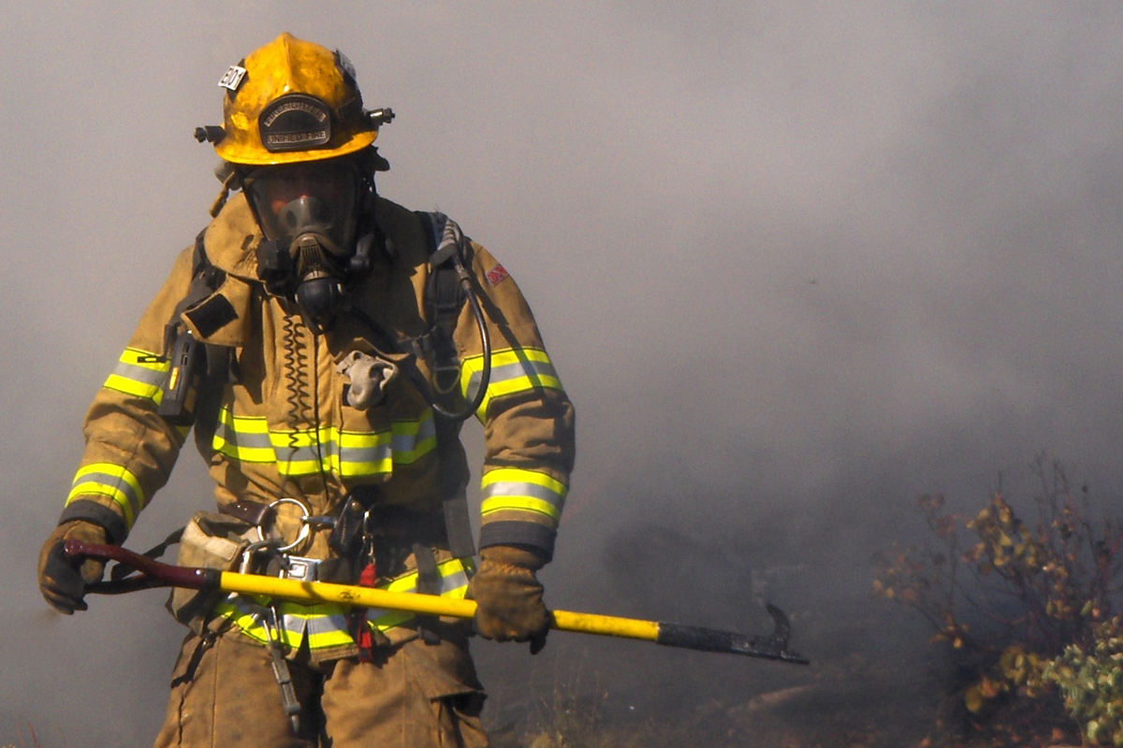
III)

b. Firefighter
I)
II)
III)

c. Doctor
I)
II)
III)

d. Call center agent
I)
II)
III)

IV) Design your own job advertisement
Diseñe su propio aviso de trabajo
You need to include:
Position, Salary and Contact: such as, person name, e-mail address, telephone number and address.
For example:

Company shoes needs a saleswoman or salesman who sells shoes and have good relationship to clients.
Salary $300.000 plus sales bonus.
Contact: Call the following telephone number +722457543 or send your CV to e-mail address lolitashoes@gmail.com or bring your CV to this address Campos 350 Rancagua, Chile.

Do not forget to do these tasks (no olvidar realizar las siguientes tareas)
CV, resume and application letter

